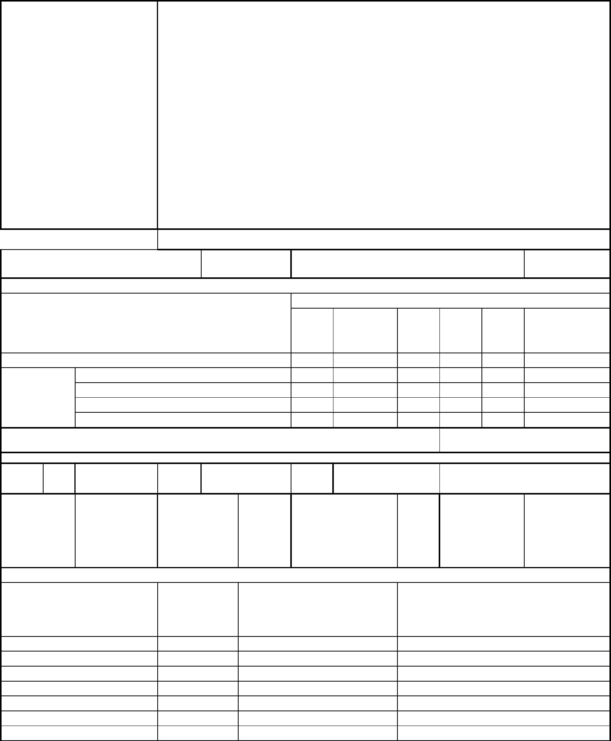
АКТ
ОБЩЕГО
(ОСЕННЕГО) ОСМОТРА ОБЩЕГО ИМУЩЕСТВА МНОГОКВАРТИРНОГО ДОМА,
РАСПОЛОЖЕННОГО ПО АДРЕСУ: ул. Уткинская, 11
г. Владивосток
26 августа 2024 г.
ОБЩИЕ СВЕДЕНИЯ
ООО «Управляющая компания СТАНДАРТ»
ИНН / КПП: 2537054082 / 253701001
ОГРН: 1082537004395
БИК: 040507705
Юридический адрес: 690012, Приморский край, г. Владивосток, ул. Калинина, д.84
Фактический адрес: 690012, Приморский край, г. Владивосток, ул. Калинина, д.84,
оф. 9, оф. 10
Телефон (диспетчер): 8(423) 201-28-21
р/сч: 40702810500080000281 в ПАО «Дальневосточный банк» г. Владивостока
Кор/сч: 30101810900000000705
Наименование
организации,
управляющей
(обслуживающей) МКД,
реквизиты, контактные
данные
e-mail: ukstandart-dv@mail.ru
Генеральный директор: Чернега Наталья Алексеевна
1. Тип МКД
многоквартирный дом
2. Год постройки (ввода в
эксплуатацию)
1962
3. Дата последнего капитального
ремонта
2017
4. Участие в региональных программах, программах Фонда ЖКХ
по видам работ
система
Программы капитального ремонта:
Выделено средств всего, руб.
и другие
виды работ
кровля электросна фасад ГВС
ХВС
ьжения
715 379.53
В том числе: выделено фондом ЖКХ, руб.
выделено субьектом РФ, руб.
выделено муниципалитетом, руб.
выделено собственниками жилья, руб.
715 379.53
5. Дата проведения энергетического обследования
6. Характеристика объекта
износ, 62
%
общая
площадь
дома, кв.м.
этажность
5
количество
подъездов
1554.42
2
количество
квартир
40
2 439,52
общая
площадь
жилых
общая площадь
нежилых
помещений, кв.м.
0
общая
площадь мест
общего
894.52
помещений,
кв.м.
пользования,
кв.м.
7. Инженерное оборудование
наименование
количество,
шт.
наличие общедомовых
приборов учета
примечание
тепловой пункт
водомерный узел
тепловой ввод
водопроводный ввод
электрический ввод
газовый ввод
1
0
1
1
1
0
0
Нет
Нет
Нет
Нет
Да
Нет
Нет
система АППЗ и ДУ

лифты
0
Нет


8. Описание основных конструктивных элементов
наименование элемента
площадь,
кв.м.
описание
кровля
427.32
Крыша чердачного типа по деревянным стропилам. Кровля - из
железных листов. Утеплитель – керамзит. Водосток наружный,
организованный.
стены наружные (фасад)
стены внутренние
1329.65
349.44
16.00
Кирпичная кладка на цементно-песчаном растворе
Кирпичная кладка на цементно-несчаном растворе.
дверные заполнения
Входные двери - металлические, оборудованы домофоном.
Тамбурные двери – деревянные. Двери выходов на кровлю, входа в
подвал, деревянные, облицованы металлом.
оконные заполнения
перекрытия
8.0
пластиковые
2 563.92
сборные многопустотные железобетонные плиты
лестницы
118.0
Выполнены из железобетонных сборных конструкций с опиранием на
межэтажные перекрытия. Ограждения – металлические с креплением
через закладные детали. Деревянные поручни.
фундамент
подвал
79.36
349.2
Ленточный из железобетонных блоков.
Стены – фундаментные блоки. Пол - земляной.
9. Описание внутренних инженерных систем
наименование системы
описание
электроснабжение
Централизованное, от городских сетей МУПВ «ВПЭС». Система электроснабжения
выполнена централизованного типа от городских электросетей. Электропитание
осуществляется подземным способом по кабельной линии 380/220В. Ввод силового
кабеля в здание выполнен по оси 1 м/о А-Б в подвальном помещении.
Распределительный шкаф ВРУ расположен в подвальном помещении м/о 2-3/А-Б.
Разводка системы электроснабжения от ВРУ до стояков в подвальном помещении
проложена по стенам здания и частично заштукатурена Индивидуальные счетчики
электроэнергии установлены на каждом этаже здания в жилых помещениях. К
счетчикам силовые кабели проложены в каналах, устроенныхв кирпичной кладке.
Групповая сеть выполнена скрытой, под слоем штукатурного слоя.Напряжение в сети
рабочего освещения 220В. Сети электроснабжения выполнены алюминиевыми
двухжильными проводами. Установлен измерительный комплекс( собственность
МУПВ "ВПЭС")
горячее водоснабжение
От водоводяного бойлера. Выполнена стальными
трубами.
водогазопроводными
холодное водоснабжение
водоотведение
Централизованная, от сетей КГУП «Приморский водоканал». Выполнена стальными
водогазопроводными трубами.
Централизованная, выпуск в городские сети КГУП «Приморский водоканал»,
выполнена чугунными трубами.
отопление
Централизованная, от сетей МУПВ «ВПЭС». Выполнена стальными
водогазопроводными трубами. Верхняя разводка. В местах общего пользования до 5
этажа установлены отопительные приборы.
АППЗ и ДУ
Отсутствуют.
10. Источники:
теплоснабжения
ОА "ДГК"

энергоснабжения
водоснабжения
газоснабжения
ПАО "ДЭК"
КГУП "Приморский водоканал"
отсутствует


Комиссия в составе:
Председатель комиссии:
главного инженера ООО "УК СТАНДАРТ"
И.о.
Бондаренко Е.В.
Климовский А.Д.
Члены комиссии:
Инженер ПТО ООО "УК СТАНДАРТ"
произвела общий (осенний) осмотр элементов общего имущества многоквартирного дома.
При осмотре установлено следующее:
РЕЗУЛЬТАТЫ ОСМОТРА
Наименование Оценка технического
п/п конструктивных состояния конструктивных
КОНСТРУКЦИЙ И ИНЖЕНЕРНОГО ОБОРУДОВАНИЯ
№
Дефекты, выявленные при осмотре
элементов и
инженерного
оборудования
Фундамент
элементов и инженерного
оборудования, в том числе
процент износа
1
2
Ограниченно-
Трещины, частичное разрушениеблоков (до арматуры),
работоспособное
износа - 80%
Процент выщелачивание раствора из швов между блоками, следы увлажнения
цоколя и стен подвала
Цоколь (подвал) Ограниченно-
работоспособное
Трещины, частичное разрушениеблоков (до арматуры),
Процент выщелачивание раствора из швов между блоками, следы увлажнения
цоколя и стен подвала
износа - 80%
3
Стены наружные Ограниченно-
работоспособное
Выветривание швов; ослабление кирпичной кладки. Ширина трещин до
Процент 2 мм, разрушение швов на глубину до 1 см на площади до 10 %
износа - 80%
4
5
Стены внутренние работоспособное
износа - 65%
Процент Провести осмотр в полном объёме не представилось возможным
Фасад
Ограниченно-
работоспособное
износа - 80%
Выветривание швов; ослабление кирпичной кладки. Ширина трещин до
Процент 2 мм, разрушение швов на глубину до 1 см на площади до 10 %
6
Несущие и
Ограниченно-
работоспособное
износа - 80%
работоспособное
износа - 55%
Выветривание швов. Ширина трещин до 2 мм, разрушение швов на
Процент глубину до 1 см на площади до 10 %
ограждающие
конструкции
Водостоки
7
8
Процент При визуальном осмотре дефекты не выявлены
Перекрытия
работоспособное
износа - 65%
Процент Плита перекрытия в подвале - массовые сквозные продольные трещины
на нижней стороне плите, отпадение защитного слоя нижней стороны
плиты с обнаружением арматуры.Провести осмотр в полном объёме не
представилось возможным
9
Отмостка
Ограниченно-
работоспособное
износа - 80%
Массовые разрушения покрытия и основания
Процент
10 Крыша
11 Полы
работоспособное
износа - 60%
Ограниченно-
работоспособное
износа - 80%
Процент При визуальном осмотре дефекты не выявленв
Стирание поверхности в ходовых местах; выбоины до 0,5 м2 на площади
Процент до 25 %.Отсутствие отдельных плиток, местами вздутия и отставание на
площади от 20 до 50 %.
12 Перегородки
работоспособное
износа - 65%
Процент При визуальном осмотре дефекты не выявлены
Процент При визуальном осмотре дефекты не выявлены
Процент При визуальном осмотре дефекты не выявлены
13 Оконные
работоспособное
износа - 15%
заполнения
14 Дверные
работоспособное
износа - 30%
заполнения
15 Лестничные
Ограниченно-
работоспособное
износа - 80%
Трещины на ступенях, местами отсутствие перил. Выбоины и сколы
Процент местами в ступенях.
клетки

